**Задания на логику**

1. Одна лаборатория ищет лекарство от смертельной болезни. На испытание пришла партия из 1 000 пробирок с лекарством, которое нужно опробовать на людях. Стало известно, что среди пробирок одна является ядовитой. Внешне она ничем не отличается от медикамента. Необходимо как можно скорее отправить лекарство в больницы, но отправлять отравленную пробирку нельзя: погибнут люди. Испытание всех пробирок займут месяцы, это очень долго. Но в лаборатории есть лабораторные мыши. Известно, что лекарство безвредно для них, а даже капля яда их убьёт за сутки. Но в лаборатории только 10 мышей, а пробирок – 1 000. За какое время можно гарантированно найти пробирку с ядом?

**\*\*Решение:\*\***

**Мы разделим пробирки на равные части, будем смешивать их по капле и давать мышам. В начале у нас будет 100 пробирок. Как только одна из них умрет, возьмем её часть, а остальные отправим в больницу.**

**100 пробирок мы разделим на 9 мышей: восемь мышей получат по 11 пробирок, а девятой дадим 12.**

**Повторяем этот процесс, пока не найдём яд. Это может занять от трех до четырех суток.**

**Если на вторые сутки мы дадим по 11 пробирок всем девяти мышам, а одну отложим, и все мыши выживут, значит, мы нашли яд за два дня. Если же нет, то мы разделим 11 оставшихся пробирок на восемь мышей: пять мышей получат по одной пробирке, а трое — по две. Если умрет мышь, которой дали одну пробирку, то мы найдем яд за три дня. Если же нет, то останется две пробирки на семь мышей, и мы сможем найти яд за четыре дня.**

2. Перед вами на рисунке 4 карточки. На каждой карточке написано число с одной стороны и буква с другой. Вам сказали, что на каждой карточке, где с одной стороны гласная буква, с противоположной стороны написано четное число.  
Сколько карточек (и какие именно) вам нужно перевернуть, чтобы проверить истинность этого утверждения?

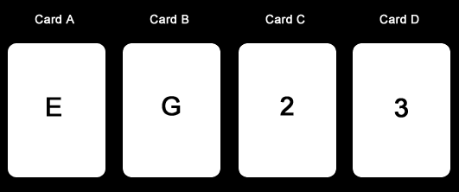

**\*\*Решение:\*\***

**Ответ: Нужно поднять 2 карточки(A и D).**

**Под карточкой A должно быть чётное число, а под карточкой D согласная буква. Карточку B поднимать не надо, т.к она нас не интересует, а карточку C не надо поднимать, потому-что в условии не сказано, что чётные числа только под гласными буквами**

3. На кухне компании «Док.ру» поставили 3 автомата, которые наливают напитки. В первом – зеленый чай, во втором – черный, а третий выдаёт случайным образом то черный, то зеленый чай. Но пара программистов решила подшутить над коллегами и поменяла маркировку автоматов, поэтому на каждом из них оказалась неправильная наклейка. Сколько попыток понадобится, чтобы понять где какой напиток?

**\*\*Решение:\*\***

**Если третий автомат выдаёт чай по очереди, нам нужно взять чай из каждого автомата по два раза. Два автомата выдадут один и тот же чай, а третий — разные. Таким образом, мы сможем определить, где какой автомат. Если же третий автомат выдает чаи случайно, то придётся брать чай пока он не выдаст другой**

4. На рисунке 4 человека, двое из них в синих шляпах и двое – в желтых.

Перегородка - это стена, через которую ничего не видно.  
Слева направо: 1-й человек видит 2-го и 3-го, 2-й видит 3-го, 3-й видит стенку, 4-й вообще ничего не видит.  
Они знают, как они стоят, знают, что есть 2 синие и 2 желтые шляпы.  
Каждого из них, начиная с первого, спрашивают: "Знаешь ли ты, в какой ты шляпе?"

Допускается два варианта ответа: "Да, знаю, я в ... шляпе" либо "Нет. Не знаю"  
Кто первым сможет ответить, в какой он шляпе, учитывая что они слышат ответы друг друга?

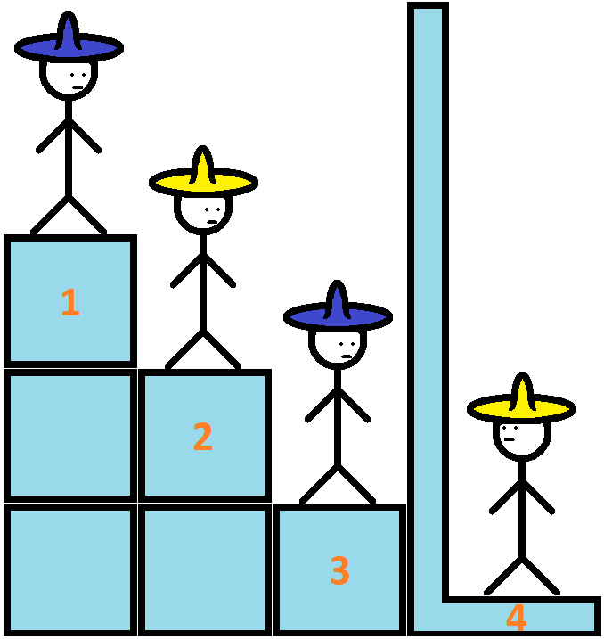

**\*\*Решение:\*\***

**Ответ: Второй.**

**Третий и четвертый видят только стену, и им затруднительно ответить. Первый видит, что у двоих людей перед ним шляпы разного цвета, следовательно, он тоже не может точно сказать, какая на нем шляпа. Второй, услышав, что первый не знает, должен понять, что у него и третьего шляпы разного цвета, ведь в противном случае первый бы знал, какая на нём шляпа, и ответил правильно.**

5. Вы должны принимать по одной таблетке лекарства А и лекарства Б один раз в день. A, и B выглядят одинаково, и когда их вынимают из упаковки, они неразличимы.

Однажды, в субботу, вы запутались в таблетках. У вас в руке 1 таблетка А и 2 таблетки Б, но вы не можете их различить. Помимо этого, в упаковке из-под таблеток А осталась одна таблетка.

Как вам дождаться открытия аптеки в понедельник, не нарушив дозировку?

**\*\*Решение:\*\***

**Ответ: Разделить каждую таблетку пополам.**